
本科毕业设计

（ 2023届）

题目： 社区养老服务平台的设计与实现

系 别： 信息与计算机科学系
专 业： 计算机科学与技术
年 级： 2019级
学生学号： 12019248441
学生姓名： 张天升
指导教师： 焦小刚
2023年4月14日
摘要

信息技术的不断发展和进步，促进了人类生产生活方式的变化，通过信息技术不断完善社会治理和社区服务的方式，提高服务和治理水平，提高信息交流速度，扩大信息交流范围。本次设计的目的是利用现代信息服务，对社区养老服务平台进行研究分析,在此基础上开发设计出社区养老服务平台以达到解决养老资源紧张下的养老模式问题。
社区养老服务平台的主要实现的功能模块具体包括了：公告管理、互助圈管理、用户管理、服务管理。采用面向对象的模式对按照使用角色来进行软件开发，能够更好的满足设计平台在实际使用中需要，并完成了相应的软件设计体系架设和程序代码实现的工作。以MySQL数据库作为为主要的后台数据存储工具,后台采用SPRINGBOOT框架、微信开发者工具开发、Ajax技术进行管理平台的编码设计及其开发,实现了本系统需求中的所有功能，包括管理人员平台，用户端，服务端可交互，管理员可实现健康资讯，互助圈，订单，服务类型的修改和查看，老人可查看资讯选择服务等，服务人员可查看用户订单和需求。最终经过各种详细完全事物测试确保了系统的可使用性，完善了系统实现过程中的的各种缺陷和漏洞，最后实现社区养老服务平台的实现和运行。
关键词：社区养老服务平台:SPRINGBOOT框架;MySQL数据库;微信开发
Abstract

The continuous development and progress of information technology has promoted the change of the way of production and life of human beings. Through information technology, the way of social governance and community service are constantly improved, the level of service and governance is raised, the speed of information exchange is increased, and the scope of information exchange is expanded. The purpose of this design is to use modern information services to study and analyze the community pension service platform, and on this basis to develop and design the community pension service platform to solve the pension model problem under the shortage of pension resources.
The main functional modules implemented by the community pension service platform include: announcement management, mutual aid circle management, user management and service management. Using the object-oriented mode to develop software according to the role of use can better meet the needs of the design platform in practical use, and completed the corresponding software design system and program code implementation work. MySQL database as the main background data storage tool, the background uses SPRINGBOOT framework, wechat developer tool development, Ajax technology for coding design and development of the management platform, to achieve all the functions required by the system, including the administrator platform, the user side, the server side can interact, the administrator can realize health information. Mutual aid circle, order, service type modification and view, the elderly can view information to select services, service personnel can view user orders and needs. Finally, after a variety of detailed and complete tests to ensure the usability of the system, improve all kinds of defects and loopholes in the process of system implementation, and finally realize the implementation and operation of the community elderly care service platform.
Key words: Community elderly care service platform;SPRINGBOOT framework;MySQL
database; Wechat development

目 录

第1章 绪论 1
1.1 研究背景 1
1.2 研究意义 1
1.3 国内外现状 1
1.4 本文结构 2
第2章 相关技术介绍 3
2.1 HTTP协议 3
2.2 Java语言与JDK开发环境 3
2.3 微信小程序开发API 3
2.4 MySQL数据库v 4
2.5 SPRINGBOOT框架 5
第3章 系统分析 7
3.1 可行性分析 7
3.2 功能需求分析 7
3.2.1 用户功能 8
3.2.2 后台功能 9
3.3 非功能需求分析 9
3.4 安全性需求分析 9
3.4.1 系统的安全性 9
3.4.2 数据的安全性 10
3.5 业务流程分析 10
第4章 系统设计 11
4.1 系统架构设计 11
4.2 系统功能设计 11
4.3 数据库设计 13
4.3.1 数据需求分析 13
4.3.2 数据库概念设计 14
4.3.3 数据库表设计 15
第5章 系统实现 17
5.1用户模块的实现 17
5.1.1 登录模块的实现 17
5.1.2 注册模块的实现 18
5.1.3 个人资料修改模块的实现 18
5.1.4 服务接单模块的实现 18
5.1.5 互助圈交流模块的实现 20
5.2 后台模块的实现 21
5.2.1 用户管理模块 21
5.2.2 公告管理模块 22
5.2.3 服务订单管理模块 24
第6章 系统测试 26
6.1 测试目的 26
6.2 功能测试 26
6.3 测试结果 27
第7章 结论 28
参考文献 28
致谢 30

第1章 绪论

1.1 研究背景
中国人口老龄化已经入百米冲刺阶段，人口老龄化进程逐年增速。在应对人口老龄化问题上我国政府高度重视解决这一问题，积极发展老龄事业，认真探寻符合中国国情和中国社会特点的养老模式，建立健全养老保障制度。我国具有庞大的人口基数，伴随人口老龄化速度加快也伴随着老年人口数量的剧增^{[1]}。
现有的养老的体系结构与服务单一，且数量不能满足需求。相比之下社区化，家庭化养老具有服务方式灵活，服务内容丰富，服务供需关系容易平衡等多种有点。而且传统的养老模式家庭成员参与度较少，日常生活限制较多，在保障物质生活的同时忽略了老年人精神层面的感受。社区化养老模式在管理上具有可复制可重用性，而互联网技术的高效，便捷，可复用复用性是比较适合作为社区养老管理模式的载体的。加之智能手机，互联网的大范围普及，通过互联网终端以及管理人员的后台管理具有非常成熟的现实技术。所以依托互联网实现实行对社区养老管理模式是具有可行性的。

1.2 研究意义
设计社区养老服务平台的主要目的则是为了适应当前我国的养老事业发展形式，以社区为服务组织管理者，利用该平台筛选，整合各类养老服务资源，包括，家政服务，医疗保健，饮食，跑腿代办，紧急救助等。社区管辖内的老人在需要服务时可在该平台上选择相应服务项目挑选具体服务人员进行服务。除社区，服务资源和老人三方参与之外，该平台同时加入家庭成员参与社区老人养老服务中，可通过家庭成员了解老人需求，主动为老人选择相应服务。整合了社会各方面的养老资源，使得养老服务的供需关系获得良好的对接。也为传统养老体系分担了人口老龄化加速带来的压力，通过互联网便捷，高效，准确的特点提高了养老服务的效率。进一步提高社区养老服务的质量，提升社区老人养老满足感^{[2]}。

1.3 国内外现状
目前国外的主流养老方式主要以线下养老方式为主，而且生活节奏慢，养老资源充足，民众养老需求容易得到满足。根据每个国家经济发展水平，社会文化观念，生活理念，和各国国民的养老理念不同，在养老方式上实际上并无优劣之分。国外因为人口密度，收入水平等差距相对来说面对养老的问题国外的政府和社会并没有多大压力，养老模式符合地区发展速度，所以在养老模式上并没有需要改变创新的意愿。且因为养老压力程度均较低国外对线上养老模式的探索并未进行较多的探索和尝试
相较于国外，我国人口基数庞大，切伴随着人口老龄化的日趋加重，我国政府和社会面临的养老压力也逐渐增大，现有的养老模式和养老设施并不能满足日渐增大的养老需求，但近几年我国互联网产业发展迅速，互联网技术利用范围不断扩大，利用互联网技术协调各方面养老资源，更新养老模式，是提升养老水平的有效途径和实现养老资源最大化利用方法。利用当下普及范围大的手机以及用户受众较多的微信用户利用微信平台为载体进行终端应用的小程序兼具功能完善使用便捷的优点，是开发线上养老模式的最好选择，部分地区和社区已经进行了较为成功的探索。证明了利用互联网和微信小程序进行线上养老模式拓展的可行性。

1.4 本文结构
本文的主要内容包括：第一章主要介绍了该系统的开发技术和开发环境，并简要介绍了该系统所需的技术支持；第二章是对系统的总体需求分析，详细地阐述了系统应该具备的几个功能；第三章是对该系统的总体设计，对该系统的代码构成进行了描述，第四章是对该系统的数据库设计思想进行了详细的介绍。
，第五章是概述系统的应用，对做好的设计进行功能试验和评价；六是结语和参考文献。

第2章 相关技术介绍

2.1 HTTP协议
超文本传输协议（HTTP）是一种基于 WWN交换的协作和分布式的通信协定，是一种基于 WWN交换的数据传输协定。IEIF的国际化的基础指标是HTTP，在制订一系列规范并实施的操作过程中，由W3C参与，并为其提供无可替代的作用。使用超文字标识的语言，实现了服务器和浏览器间数据文件的传递。HTML是一种标记语言， HTTP协议利用它可实现文档数据的传输。在一份文档中，可以含有各种多媒体信息的标签链接。所以，用户只要点击其中的多媒体标签链接，就可以访问该标签对应的多媒体对象资源，还可以得到该链接项对应的附加信息^{[3][4]}。

2.2 Java语言与JDK开发环境
Java是一款以对象为导向的程序设计语言，功能强大且易于操作在具有虚拟机的情况下能够跨平台内跨操作系统运行JAVA程序，兼容性好，因其一系列优点而被广泛应用于数据计算中心、个人电脑和超级电脑等领域。目前，具有最庞大的开发者专业社群^{[5]}。
Java依靠接口API独立于操作系统，并具有强大的可移植性，Java 程序可以运行在虚拟机之上。JDK是美国sun公司为 Java开发人员开发的一种底层软件，它包含了基本的运行环境，开发工具和最基本的类库,如果不使用JDK， 则java程序也将无法正常工作 ^{[6]}。

2.3 微信小程序开发API
微信 app平台为开发人员提供了一套完整的 API，这些 API可以帮助开发者快捷的通过这些 API调用微信平台提供的资源，极大的降低了开发小程序的难度和门槛。按功能类别对 API进行总结，可以分为如下几类 ^{[7]}。
网络接口：小程序中的网络接口指的是用户在使用小程序时，需要连接微信公众号后台系统，将会提供一个统一的网络接口供用户使用。
媒体：小程序中的媒体指的是用户通过微信公众号后台系统选择不同类型的媒体形式，如图片、音频、视频等。
文件：小程序中的文件指的是在使用小程序时，需要通过微信公众号后台系统上传、下载、管理文件。（例如图片、视频等）^{[8]}。
数据缓存：小程序中的数据缓存指的是用户在使用小程序时，需要将一些数据保存到云端，以便在下次需要使用时进行读取。
位置：小程序中的位置指了用户在使用微信公众号后台系统时，需要将地理位置与微信公众号后台系统进行关联 ^{[9]}。
设备：主要作用是实现对硬件的控制，方便开发人员开发 ^{[10]}。
界面：实现程序交互，方便进行界面化操作，同时也可实现数据转换和共享，完成某些特定操作 ^{[11]}。

2.4 MySQL数据库
MySQL基于关系的数据管理系统。它是目前应用最为广泛的一种 DBMS，可以将不同的数据保存在不同的表格中，主要具有以下几个优点。
操作简单方便：可通过应用程序连接后台服务器，方便用户对数据进行各种操作，且界面化的操作足够友好。
维护难度低：提供了多种对象便于访问、该模型中包括了实体、参考、用户自定义等模块，能够有效地降低数据的冗余和不一致。
便于数据访问：提供了多种高效便捷的访问对象，如视图，存储对象，触发器。索引等。
安全便捷：主要体现为权限分配和管理，高于以往的数据库。
低成本：利用动态开通业务需求，获得所需资源，如果是业务初期，则无需采购全部硬件设施，从而减少项目投入，避免浪费资源的风险。
性能高：数据库查询以及事物处理能力高效快速，处理高并发，大规模数据处理的能力强悍，可实现弹性快速部署以及拓展功能。
针对本文中设计的社区养老服务平台在针对目前社区养老服务系统建设过程中，对数据库的查询频率高、数据安全等问题，本文从系统建设的需要出发，选用了 MySQL数据库。最终， MySQL系统被用作社区养老服务平台的后台数据，用于存储操作。
数据库总体结构图如图2.1所示。
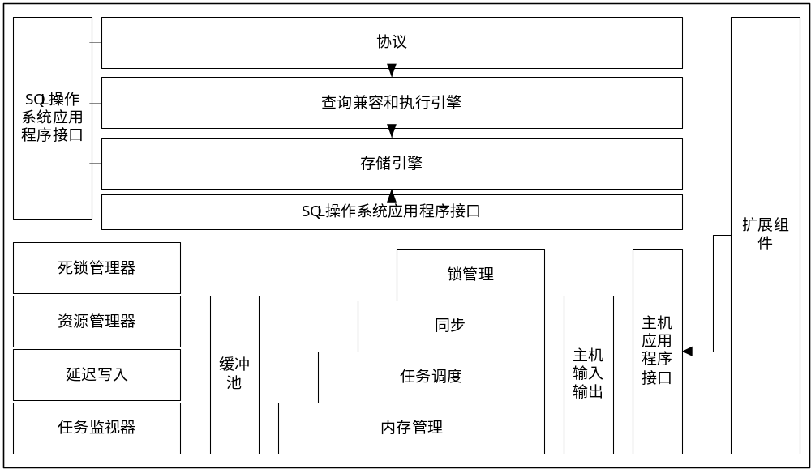
图 2.1 数据库组成结构

2.5 SPRINGBOOT框架
平台设计的框架选用的是SPRINGBOOT，它是一种全新的、开源的、能够充分发挥 Spring优势的、轻量级的、开源的框架。这是一个在 Spring4.0版本后推出的自启动框架，简化了 JAVA应用程序的构造和开发。同时，SPRINGBOOT也与其他大部分的框架相结合
解决了以往开发过程中依赖包版本的冲突和部分依赖包引用不稳定的问题 ^{[12]}。
SPRINGBOOT有两个核心，快速启动和自动装配.快速启动是指SPRINGBOOT通过main方法启动，而且内置Web容器（Tomcat）自动装配是指采用习惯优于配置的理念，可以进行自动化配置（EnabelAutoConfiguration），框架采用注解和properties（或yaml）代替传统的Xml配置 ^{[13]}。
MVC体系结构是一个以 SPRINGBOOT, JSP, Servlet, Servlet为基础，以 Struts, Spring, Hibernate为基础，建立了一个逻辑层。它在发展创新过程中，呈现出非常优秀的性能，也获得了JAVA开发人员的欢迎和重视，对于新手来说难度较低，操作起来也比较容易，而且当信息输入进去后，系统很快就给出答复。因为它将 JSP、消息资源、 Servlet和自定义标签这四个功能有机地结合在一起，开发者不用再重新编辑制作代码也能够达到MVC形式，编写程序的实效性得到了提升 ^{[14]}。
其中Spring是SPRINGBOOT架构里功能较为强大的一种框架。它不但能将监管项目中的主要措施标准化、整体化，还可以通过本身的设计将编程人员向编订接口流程环节的引入，而并只局限于对相应的java类进行编写。在 JavaBean中，他所使用的这些核心技术，都是由逆向控制容器来完成的。在构件架构层次，它有一个完整的、实用的整体解决方案和一个非常合理的 JDBC架构。最终不但提升了平台的实效性，而且将Hibernate等众多信息访问框架，大大降低了出现失误的概率^{[15]}。
Mybatis是指某一映射架构映射的是某种开源代码的主体关系，它基于 JDBC的超轻量级的基础上实现封装，帮助程序员根据自己的想法和实际情况，针对主体的方法对可以运行资料库。此外，它既可以用于用户，也可以用于网站，也能够组合任何一个JDBC，有利于信息的长久化。

第3章 系统分析

3.1 可行性分析
技术方面采用的SPRINGBOOT框架，以期在前台设计和美化方面的调整。使用 Jquery、 ajax、 html和 css来完成页面设计，以实现更好的用户体验，保证页面的美观度和流畅性，通过一定的技术积累，从技术角度分析，这个系统是可以完成的。
实用层面，此次设计在社区养老服务平台内实现服务查询、服务接单、交易查询、服务发布、互助圈交流等是设计的主要任务，符合管理平台的功能需求。站在用户的立场上，对系统运营效率和可操作性进行了考量，线上交流管理的具有快速便捷的优点，从而实现了线上业务，让管理模式流程变得更完善系统，更方便用户体验，更具有实用性。
经济方面，本课题设计的社区养老服务平台的主要目的为了提供便捷高效的信息的查询、管理及检索服务，也是一款能高效部署投入使用的信息化软件。此次系统设计的主要成本源于使用中数据的维护，设计软件以，设计工具，及其管理更新的步骤上。如果把系统实施到现实运行中能够提高信息检索查询的效率，另一方面也需要保障查询人员在信息方面的安全性。所以，社区养老服务平台在实际系统开发与维护方面的成本相比较低，如果能在实际中应用，那么平台带来的价值远远的超过了开发过程中的成本。因此，从经济角度考虑，社区养老服务平台是可行的。

3.2 功能需求分析
系统需求分析主要是指开发过程中，对系统的使用角色进行了划分，以及基于角色特性的系统应该完成什么功能，从而对用户和系统的互动方式进行了清晰的定义。同时，通过对该系统的工作原理的分析，给出了该系统的使用实例，使该系统的功能更加清晰，从而使该系统的开发更加完善。同时，对即将开发的系统进行相关性评估和预测，并分析以后系统可能发生的变化和可能存在的风险，从而实现了系统的目标。
用户用例图如3.1所示。
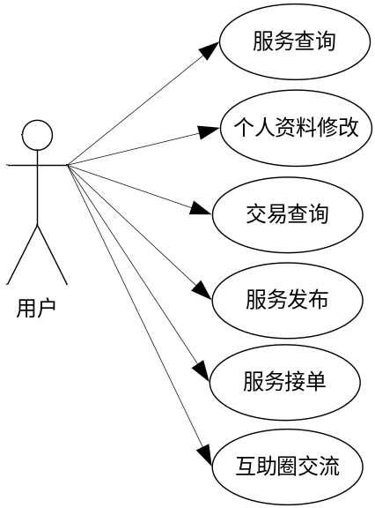
图 3.1 用户用例图
管理员用例图如3.2所示。
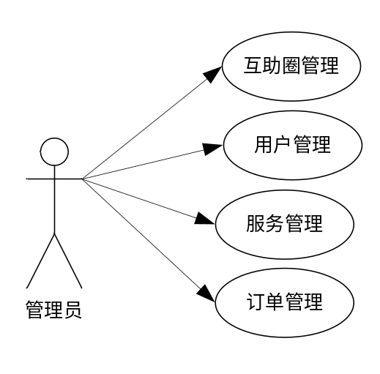
图 3.2 管理员用例图

3.2.1 用户功能
对于未登记的使用者，有以下特性：
注册账号：用户填写注册信息，并验证信息需要的手机号码。
浏览公告页面：用户通过公告主页面的公告了解最近更新的的公告数据。
浏览服务：用户可以在各种服务中浏览相关的服务信息，还可以对某个服务进行详细的了解，例如：初始价格，当前价格，发布人，简介，服务编号，服务名称，图片等。
为已登记的使用者提供以下特性：
登录：输入注册账号密码信息登录。
个人资料维护：若使用者的资料有变更，则可随时更改其先前所登记的有关资料。
服务接单：用户完成服务接单操作，添加服务接单记录，查看个人服务接单记录。
服务发布：用户发布个人的服务信息，其他用户才可以接单，查看个人订单记录。

3.2.2 后台功能
管理员的功能特性：
更改密码：在后台设定了管理员的权限，可以在第一次登陆时更改口令，以保证系统的安全。
用户管理：管理员对全部用户的数据和信息可进行检查，当用户产生的数据超过10个时，前端页面会自动分页，对其新增，删除，修改，查询。
公告管理：管理者可以查看全部的公告，在公告的数据量超过10个之后，可进行分页处理，对其进行相应的增删改查操作。
服务管理：管理员检视全部业务，当业务资料超过10项时，它将被分类、添加、删除、修改、查询。
服务接单审批：对服务接单单信息进行处理，办理服务接单单审核等。

3.3 非功能需求分析
首先是该系统的功能性软件。在特定的设计环节，能否更好地满足使用者的各种基本需求，这是首要的考量，如果用户在业务上的需求不能得到合乎逻辑的满足，那么此系统就没有实现相应的设计价值。非功能性要求的分析其中，软件体系可分为七大部分：以系统为目标的性能分析；安全性、可靠性、完整性、可维护性、可伸缩性、适用性、适应性等性能分析。在对以上七方面的性能展开理性的分析和探讨后，最终得到了一个结果。本次设计需要相应的非功能性需求分析。

3.4 安全性需求分析

3.4.1 系统的安全性
任何一个系统的安全性对系统本身和使用者来说都非常关键。，在系统开发中，不仅要考虑到安全性，还要充分考虑到系统运行时的稳定性、可靠性和可用性。此外，还应建立完善的安全策略、完善的安全管理体系，以及采取有效的安全技术措施，以确保系统具有较高的安全性和可靠性。尤其针对社区养老服务平台来说，较高的安全性有利于平台的运行操作，也有利于平台的持续性发展，真正发挥此平台的作用。
系统对使用者有权限进行控制，不同角色的选择会匹配不同的权限，这样做可以保障系统的安全性。

3.4.2 数据的安全性
数据是通过外界输入进入相应的数据库。所以在输入数据的过程中，要尽可能的避免出现错误，不然，就会出现无效或不干净的数据。所以，如何在数据库中保证没有上述问题，就成了一个亟待解决的问题，特别是对于多用户关系型数据库来说是数据安全是非常重要的。所以，当数据库读写的时候，必须确保数据的准确性和完整性一致性。

3.5 业务流程分析
业务流程图是一种用来表示算法的图表，它可以帮助开发人员更好地理解系统内部的功能结构，并帮助发现系统中存在的问题，及时采取行动解决从而能够快速的确定解决方案.
社区养老服务平台的业务流程如下图所示。

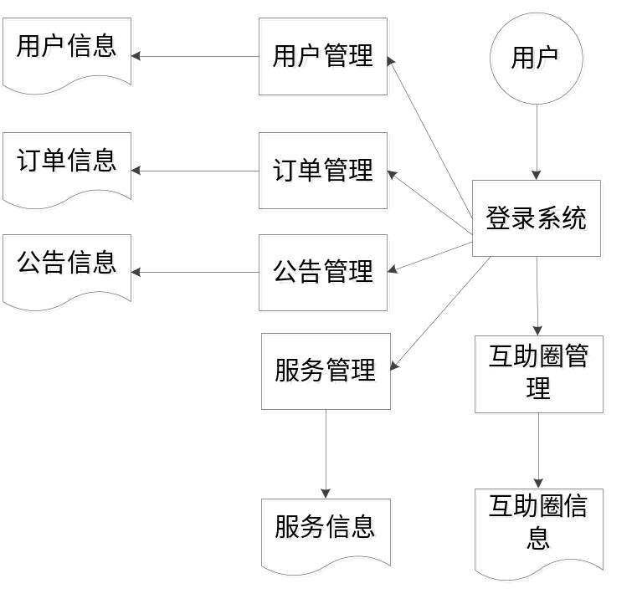
图 3.3 系统业务流程图

第4章 系统设计

4.1 系统架构设计
在此基础上，提出了一种基于网络的、服务的、模型的三个层次的系统架构。其中，网络层包含了视图、控制器、元数据扩充层、数据存取层。
如图4.1所示。
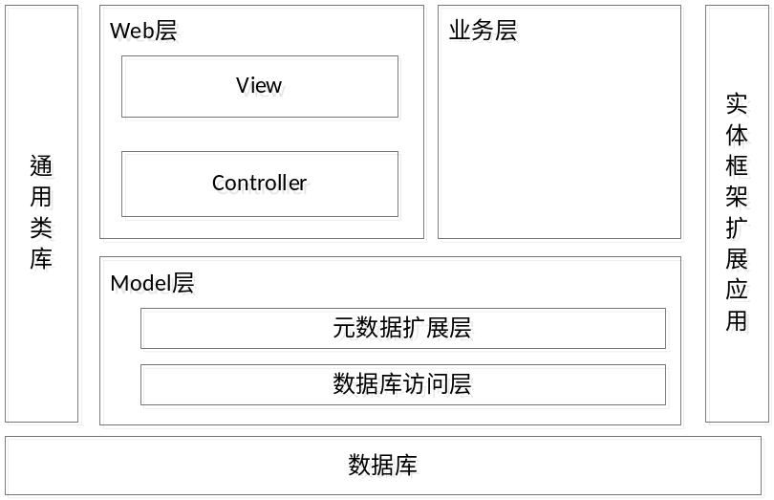
图 4.1 系统架构

4.2 系统功能设计
社区养老服务平台主要包括两大模块，使用模组和管理模组。每一个模块都有一个不同的用途，用户模块主要使用对象为社区老人与服务人员，可实现的功能包括服务查询，资料修改，互助圈交流，服务接单，服务发布。管理员模块主要包括用户管理，服务管理，订单管理，互助圈管理，公告管理。
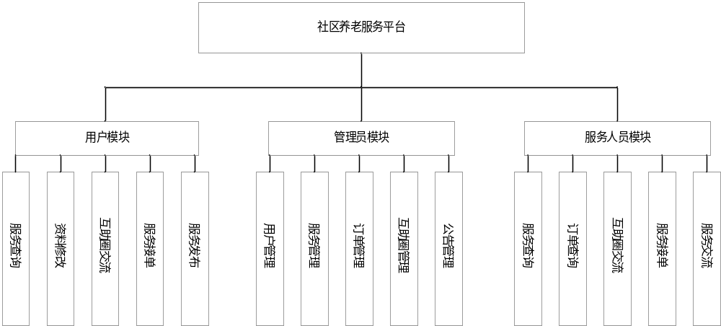
图 4.2 系统功能结构图
用户模块：
用户及用户信息管理模块包括个人信息查看、个人信息修改、创建或删除用户三个下属模块。有两个角色可以用到： Users和 Administrator。每个角色都能对个人信息进行管理，但只有管理员才能对其它角色的用户进行管理，并且可以对以下内容进行设置删除其他用户。
个人信息修改模块：
个人信息修改模块可在信息发生变动时查找对比后更新原始信息，用户和管理人员可以利用该模块对一些在修改权限内的信息进行修改。
密码修改模块：
此功能可用于系统中的用户、管理人员等角色，修改密码功能是系统中的一个完善的模块，用户输入原来的的登陆密码，确保新密码两次完全一致才能修改。
互助圈模块：
互助圈模块包括话题板块模块、发帖、回帖、服务信息管理等字模块，互助圈模块里存在各种各样的话题板块，用户在相应的板块讨论相应的话题，用户在线发帖、回帖，管理人员管理所有互助圈的服务信息，对违规的在线删帖。
通知管理模块：
公告管理模块中包括了公告录入和公告查看两个子模块，此功能模块为使用者和管理者共同使用，管理者时对公告进行添加、修改或删除的权限唯一拥有者，其他使用者仅支持查看公告内容。
业务管理单元：
在服务管理模块中，包括了服务输入和服务查看两个子模块，这个功能模块既可以被用户也可以被管理人员使用，然而，只有管理人员可以对服务信息进行添加、修改或删除，其他用户权限仅支持查看浏览服务信息。

4.3 数据库设计

4.3.1 数据需求分析
从前面可以分析到数据库中需要存在管理员、用户、公告、服务、服务接单等数据。
用户：用来储存使用者的资料，主要有帐号，头像，位址，密码，邮箱，姓名，联络资料等等。
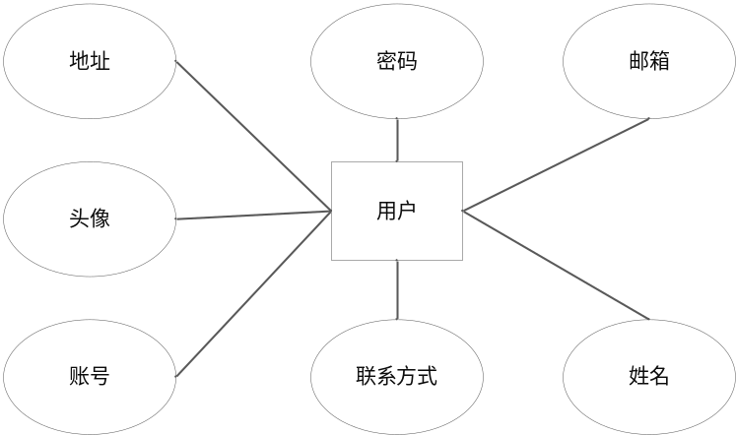
图 4.3 用户属性图

管理员：记录管理人员的登录信息，例如账号、密码、权限等数据。
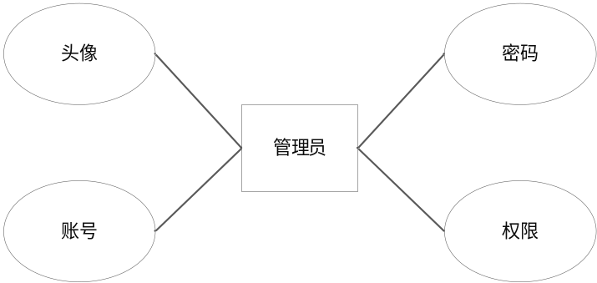
图 4.4 管理员属性图

服务：存放服务的内容，例如初始价格、当前价格、发布人、简介、服务编号、服务名称、图片、等数据项。
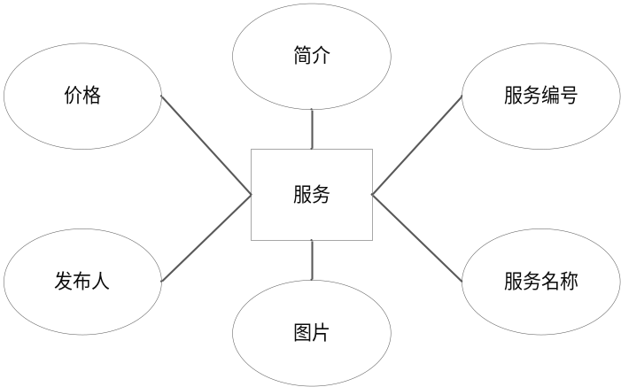

图 4.5 服务属性图

互助圈：存储平台内的互助内容，例如标题、内容、图片、时间、发布人。
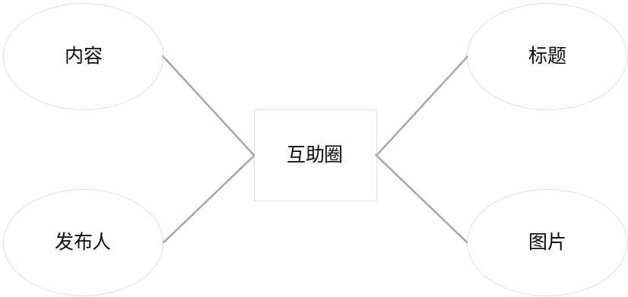
图 4.6 互助圈属性图

4.3.2 数据库概念设计
在此基础上，通过对系统各功能模块的分析，完成了与系统各项信息相匹配的实体设计。
系统ER图如图4.3所示：
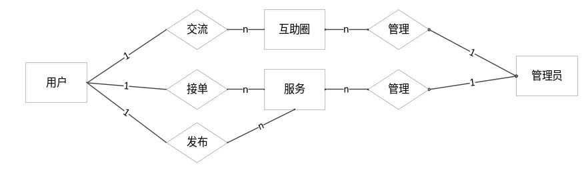
图 4.3 系统ER图

4.3.3 数据库表设计
社区养老服务平台所设计的数据表有：用户表，服务表，服务接单表，公告表、互助圈表.
设计表格较多，现展示部分设计过程中的部分数据表格：
表 4.1 Table wct_user

序号 | 列名 | 数据类型 | 长度 | 允许空 | 说明
1 | id | int | 11 | 否 | auto_increment
2 | username | varchar | 40 | 是 | 用户名
3 | passwd | varchar | 20 | 是 | 用户密码
4 | roletype | varchar | 50 | 是 | 用户角色
5 | email | varchar | 30 | 是 | 邮箱
6 | tel | varchar | 11 | 是 | 电话号码
7 | qq | varchar | 10 | 是 | qq
8 | wechat | varchar | 15 | 是 | 微信小程序
9 | sex | varchar | 2 | 是 | 性别
10 | birth | varchar | 20 | 是 | 出生日期
11 | img | varchar | 50 | 是 | 头像

服务信息表用于存储发布服务的服务的详细信息，如表4.2所示：
表 4.2 wct_renwu服务信息表

序号 | 列名 | 数据类型 | 长度 | 标识 | 主键 | 允许空 | 说明
1 | id | int | 11 | 是 | 是 | 否 | auto_increment
2 | gname | varchar | 60 |  |  | 是 | 服务名称
5 | note | varchar | 1000 |  |  | 是 | 服务备注
6 | type | varchar | 50 |  |  | 是 | 服务类型
7 | img | varchar | 500 |  |  | 是 | 服务图片
9 | typeid | varchar | 10 |  |  | 是 | 服务类型id
12 | cbs | varchar | 10 |  |  | 是 | 重量
服务类型表用于存储管理员对服务的类别信息，如表4.3所示：

表 4.3 wct_type2服务类型表

序号 | 列名 | 数据类型 | 长度 | 标识 | 主键 | 允许空 | 说明
1 | id | int | 11 | 是 | 是 | 否 | auto_increment
2 | title | varchar | 80 |  |  | 是 | 类型名称
3 | ownid | varchar | 10 |  |  | 是 | 大类名称
评价信息表用于存储用户对服务的评价信息，如表4.4所示：
表 4.4 wct_评价信息

序号 | 列名 | 数据类型 | 长度 | 标识 | 主键 | 允许空 | 说明
1 | id | int | 11 | 是 | 是 | 否 | auto_increment
2 | pid | varchar | 10 |  |  | 是 | 图片id
3 | note | varchar | 500 |  |  | 是 | 评论内容
4 | uid | varchar | 10 |  |  | 是 | 评论用户id
5 | username | varchar | 40 |  |  | 是 | 评论用户姓名
6 | ndate | varchar | 50 |  |  | 是 | 评论日期

通知信息表用于存储管理员通过后台发布服务的通知信息，如表4.5所示：
表 4.5 Wct_notice通知信息表

序号 | 列名 | 数据类型 | 长度 | 标识 | 主键 | 允许空 | 说明
1 | id | int | 11 | 是 | 是 | 否 | auto_increment
2 | title | varchar | 50 |  |  | 是 | 通知标题
3 | note | varchar | 500 |  |  | 是 | 通知内容
4 | ndate | varchar | 50 |  |  | 是 | 通知日期
5 | type | varchar | 50 |  |  | 是 | 通知类型
6 | img | varchar | 200 |  |  | 是 | 图片

第5章 系统实现

5.1用户模块的实现

5.1.1 登录模块的实现
登录模块组成分别是信息获取界面和信息提交后用户功能界面。登录时，要提醒用户输入帐号和相应的密码，登录信息需要填写规范，符合提交格式，否则会出现提示“登录不成功提示重新输入信息”，并提示具体的问题反馈，的页面。信息上传成功后，系统收到数据后，在数据库中进行查询，若有用户名与密码都存在并且对应，则显示登录成功，若无，则返回登录页面，需要重新登录。
登录流程图如图5.1所示：
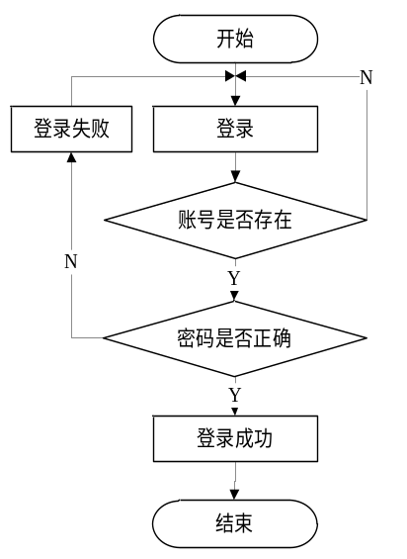
图 5.1登录流程图

用户登录界面如图5.2所示：
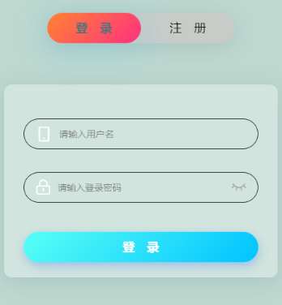
图 5.2 用户登录界面

5.1.2 注册模块的实现
使用者所填入之资料必须与登记页内之输入方块所需之资料格式一致，如有不符即会有“登记不成功”之提示；其中，页面注册的窗体验证是利用前端 逻辑代码来对其进行检验，在前台验证通过后，选择点击注册，窗体会把用户输入的值通过 Name值传递到后台，并保存到数据库中。
用户注册流程图如下图所示：
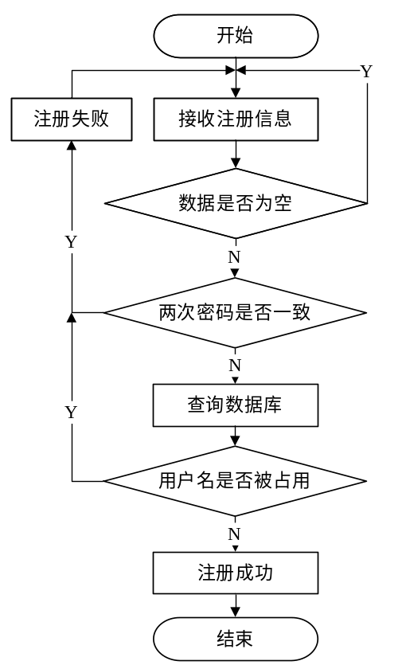
图 5.3 用户注册流程图

5.1.3 个人资料修改模块的实现
当一个人登陆以后，他就必须要完成他使用过程中需要用到的的一些基本资料。在修改网页的过程中，若重新填写的修改信息中的用户名与数据库中的信息相同，那么网页将会弹出一个提示框，显示“该用户名已存在”；如果以上方法行不通，使用者可以通过ID来查询用户，并将用户的信息修改为表单中提交的数据。

5.1.4 服务接单模块的实现
用户点击界面上“服务接单”按钮进入服务接单页，此时系统将让用户填写服务接单表单，用户根据提示来填写，点击“提交”按钮完成服务订单的接受，然后在自己的个人信息页面查看自己的服务记录。

服务接单流程图如图5.4所示：
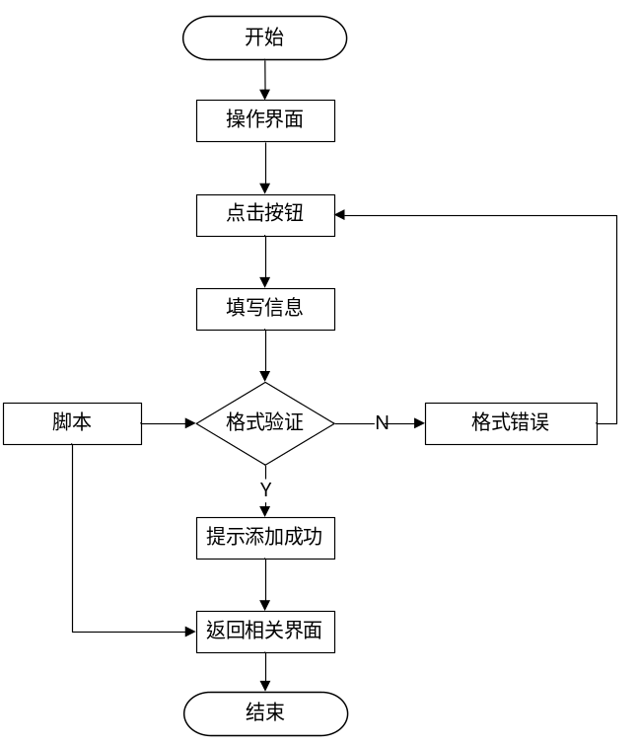
图 5.4 服务接单流程图
服务发布界面如图所示：
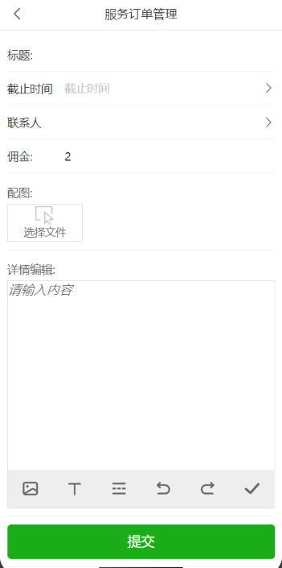
图 5.5 服务接单流程图
服务接单界面如图5.6所示：
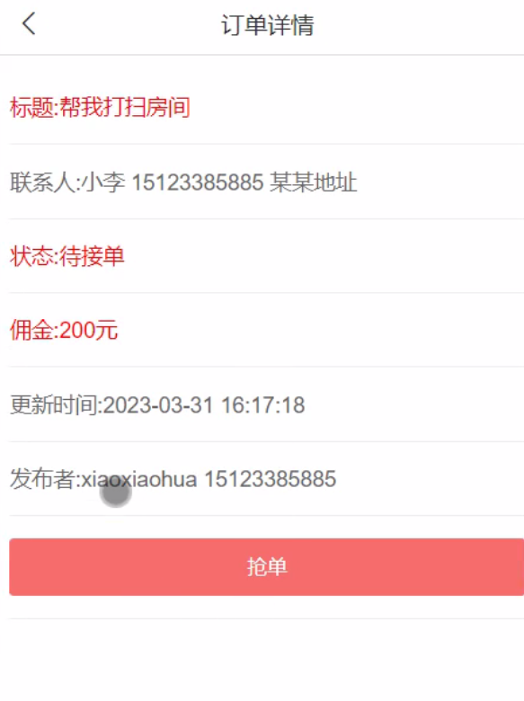
图 5.6 服务接单界面
服务接单管理界面如图5.7所示：
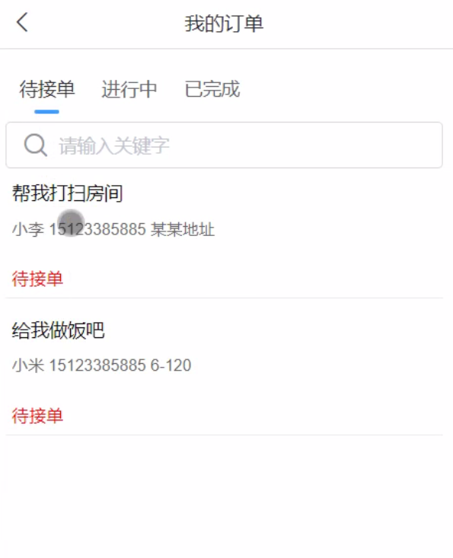
图 5.7 服务接单管理界面

5.1.5 互助圈交流模块的实现
互助圈交流提供系统所有用户发布互助圈信息、回复互助圈信息、查看和浏览互助圈信息，管理员或者用户发布相应信息后，用户以及服务人员可以在相应信息下进行点评论交流，该模块下可进行多条信息的同时展示，用户可以根据自己需要求助或者需要帮助的情况发布信息。
互助圈编辑信息发布界面如图5.8所示：
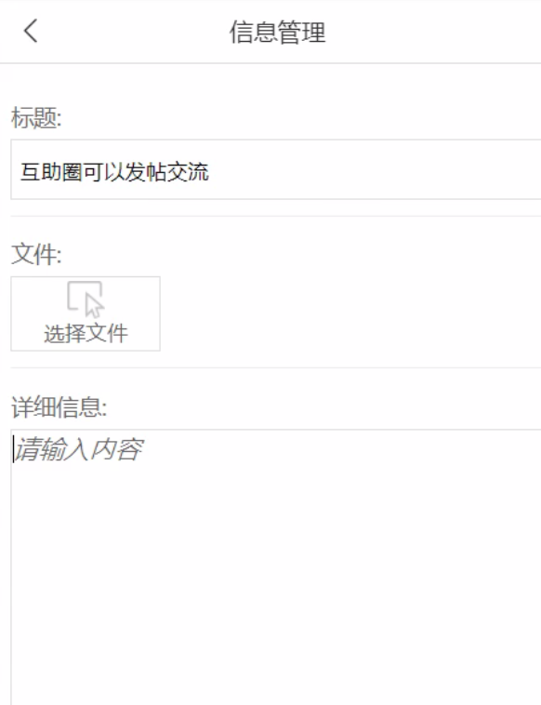
图 5.8 互助圈信息发布界面
互助圈信息回复界面如图5.9所示：
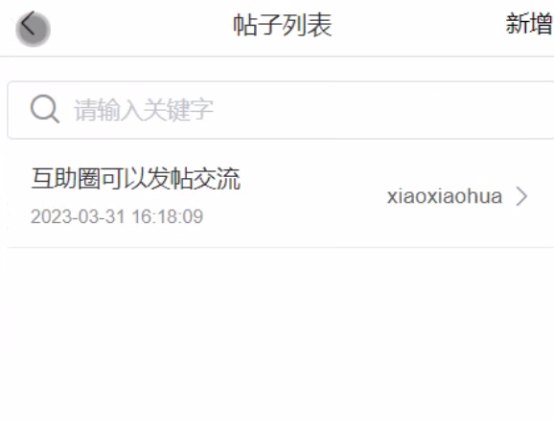
图 5.9 互助圈信息回复界面

5.2 后台模块的实现

5.2.1 用户管理模块
账户管理就是管理住户的个人信息对平台的使用者及用户帐号资料进行相应操作，可以由管理员添加或删除.
用户管理流程如图5.10所示：
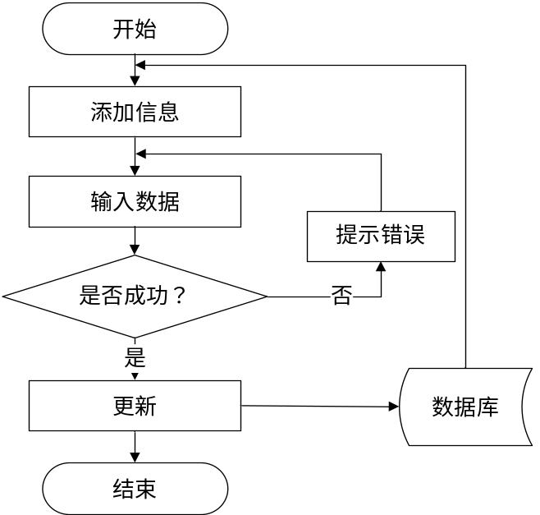
图 5.10 用户管理流程

用户管理界面如图5.11所示：
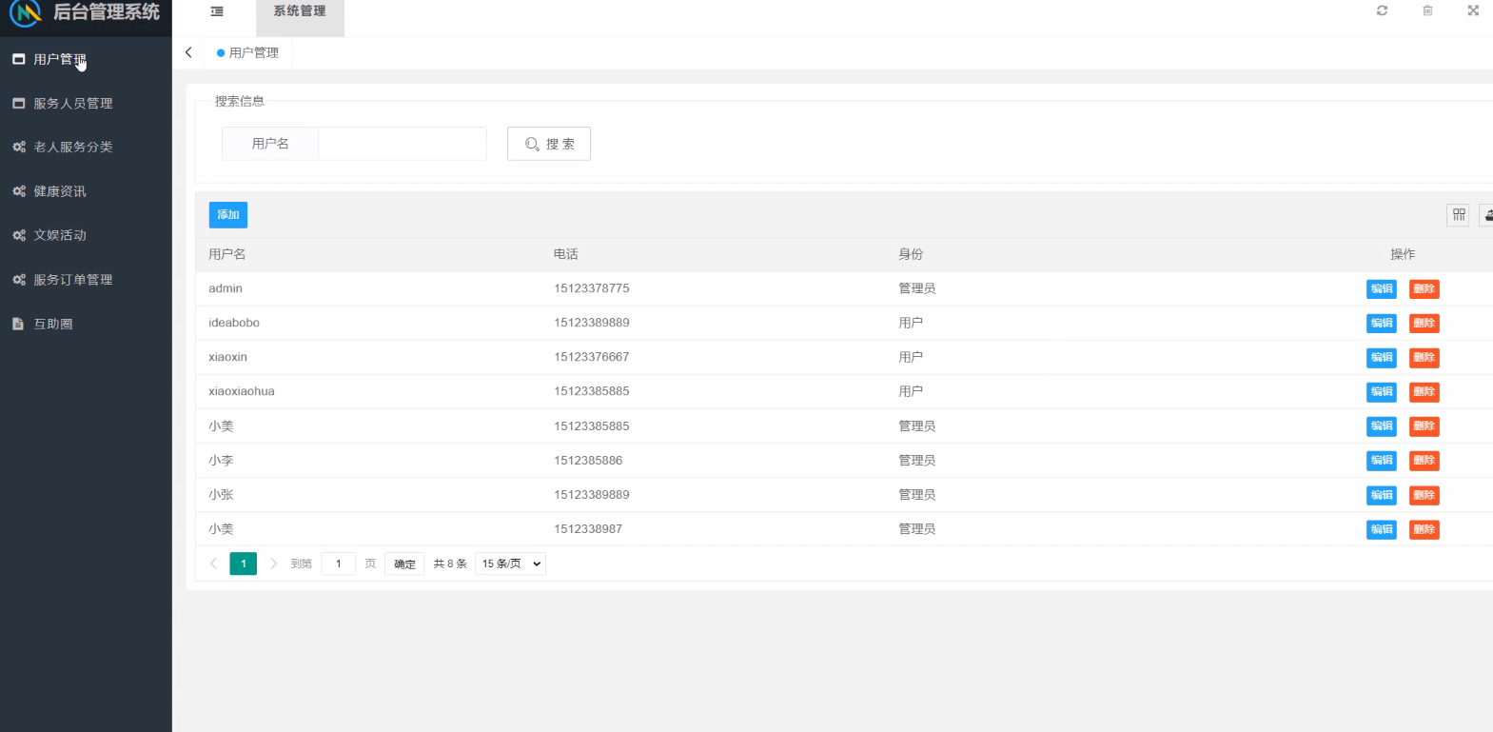

图 5.11 用户管理界面

5.2.2 公告管理模块
管理人员在“公告发布”键上，就可以进入公告管理页面，主要对用户端内容进行操作，编辑公告发布，包括编辑标题，内容输入，附加图等，公告提交之后，对数据进行更新，并显示出编辑上传发布的内容.
公告管理流程如图5.12所示：
图 5.12 公告管理流程

公告添加界面如图5.13所示：
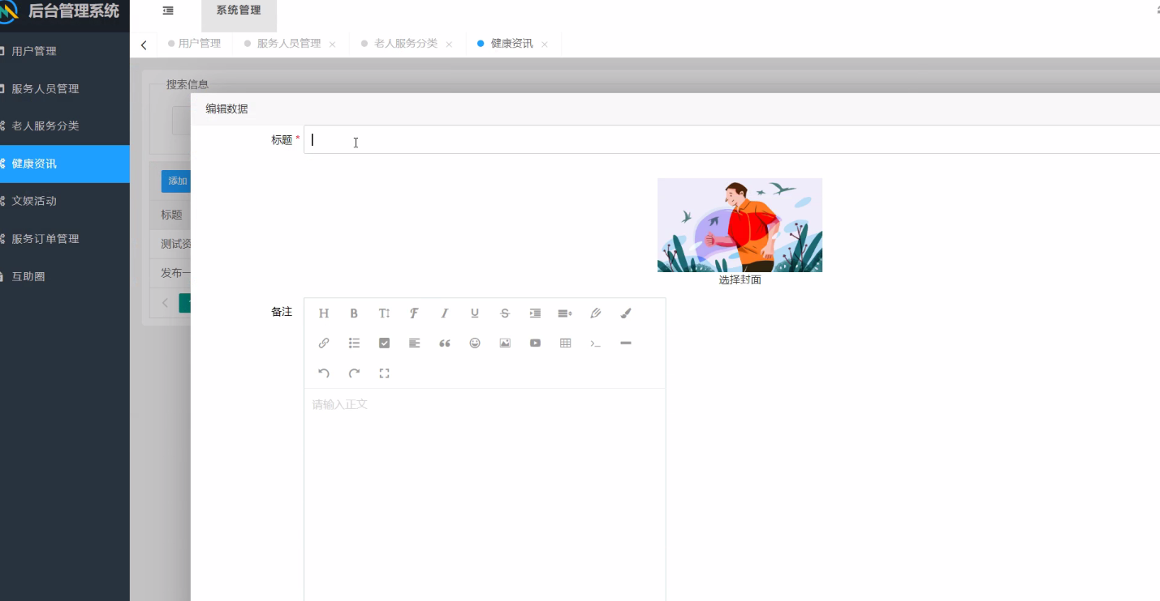
图 5.132 公告添加界面

公告管理界面如图5.14所示：
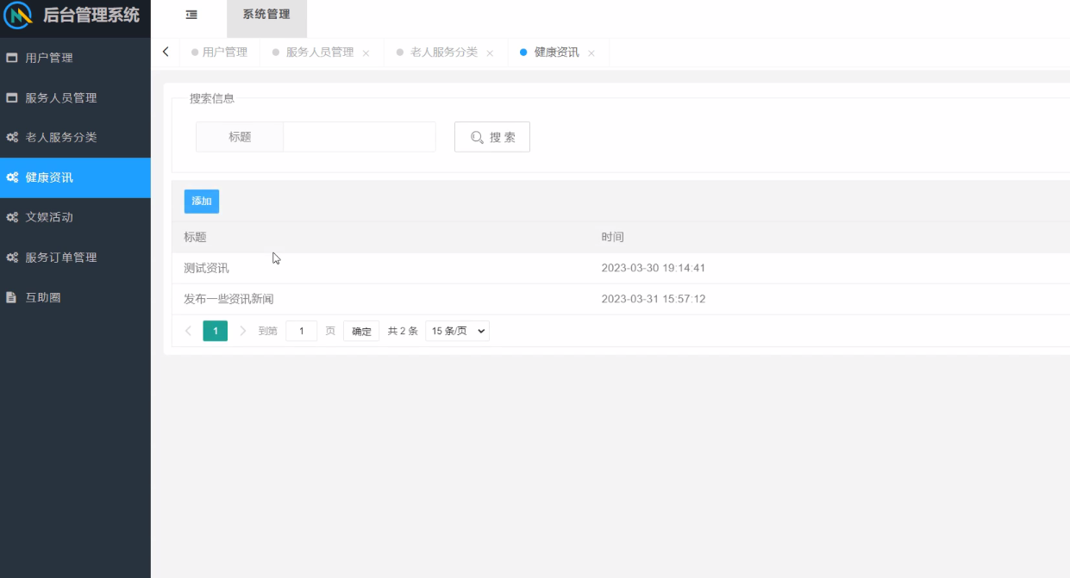
图 5.14 公告管理界面

5.2.3 服务订单管理模块
数据库的服务订单记录表产生服务定单信息，由管理员对用户以及服务人员的服务交易订单进行审核，审核通过发布发布服务，审核不通过则发布服务审核不通过。

服务订单流程如图5.15所示：
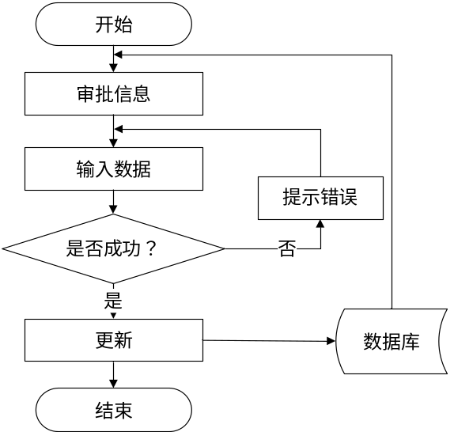
图 5.15服务接单审批流程
服务订单如图5.16所示：
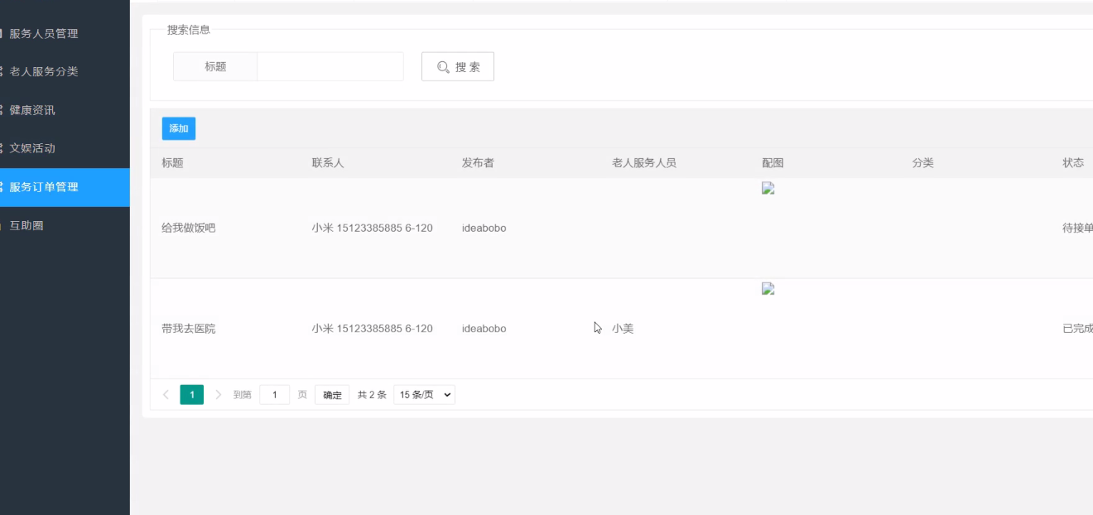
图 5.16 服务接单审批界面

第6章 系统测试

6.1 测试目的
每一款软件都在确定设计是否合理和正常运行前都必须进行全面的测试，以确保没有任何 BUG的存在，同时，平台的功能也必须满足用户的需求。任何一个系统，都离不开测试，只有通过了测试，才能消除系统中的问题和隐患，更好的服务于用户和社会。本文从单元，功能，用例三个方面分别对该系统做了一系列的测试，从而提高了该系统的稳定性和可靠性。

6.2 功能测试
下面的表格中显示的是系统登录功能测试用例，它对登录信息输入出现了误输入与不匹配时的情形进行了检测，通过对数据反映的情况进行了分析，说明该功能达到了设计目标。
表 6.1 系统登录功能测试用例
功能描述 | 用于系统登录
测试目的 | 检测登录时的合法性检查
测试数据以及操作 | 预期结果 | 实际结果
输入的用户名和密码带有非法字符 | 提示用户名或者密码错误 | 与预期结果一致
输入的用户名或者密码为空 | 提示用户名或者密码错误 | 与预期结果一致
输入的用户名和密码不存在 | 提示用户名或者密码错误 | 与预期结果一致
输入正确的用户名和密码 | 登录成功 | 与预期结果一致
下表是注册功能测试用例，对各种不符合注册信息规范的可能存在进行了假设。并根据设计原理和设计拍的判断逻辑进行了预测，将测试结果与预期效果进行了对比证明了注册功能达到设计目的。
表 6.2 注册功能测试用例
功能描述 | 用于用户注册
测试目的 | 检测用户注册时的合法性检查
测试数据以及操作 | 预期结果 | 实际结果
输入的手机号不合法 | 提示请输入正确的手机号码 | 与预期结果一致
输入的字段为空 | 提示必填项不能为空 | 与预期结果一致
输入的密码少于6位 | 提示密码必须为6-12位 | 与预期结果一致
输入的密码大于12位 | 提示密码必须为6-12位 | 与预期结果一致
下表为系统管理功能的测试案例，主要检查了在管理操作中的增删改查登录等操作在系统管理中的实际操作应用情况与预期效果是否匹配，能否达到设计要求与设计逻辑吻合。经过对系统测试结果的数据收集和对比，表明本系统达到了预期的目的，并能正常工作。
前置条件；用户登录系统。

表 6.3 服务管理的测试用例
功能描述 | 用于服务管理
测试目的 | 检测服务管理时的各种操作的运行情况
测试数据以及操作 | 预期结果 | 实际结果
点击添加服务，必填项合法输入，点击保存 | 提示添加成功 | 与预期结果一致
点击添加服务，必填项输入不合法，点击保存 | 提示必填项不能为空 | 与预期结果一致
点击修改服务，必填项修改为空，点击保存 | 提示必填项不能为空 | 与预期结果一致
点击修改服务，必填项输入不合法，点击保存 | 提示必填项不能为空 | 与预期结果一致
点击删除服务，选择服务删除 | 提示删除成功 | 与预期结果一致
点击搜索服务，输入存在的服务名 | 查找出服务 | 与预期结果一致
点击搜索服务，输入不存在的服务名 | 不显示服务 | 与预期结果一致
下面的表格是对订单接收管理功能进行测试，它可以检测出订单接收操作是否正常进行。经过对系统运行状况的观测和分析，结果表明，系统运行正常，达到了设计要求。
前置条件；用户登录系统。
表 6.4 服务接单管理的测试用例
功能描述 | 用于服务接单管理
测试目的 | 检测服务接单管理时各种操作的情况
测试数据以及操作 | 预期结果 | 实际结果
未选择服务，点击提交 | 提示请选择服务 | 与预期结果一致
未输入数量，点击提交 | 提示请输入数量 | 与预期结果一致
未输入时间，点击提交 | 提示请输入时间 | 与预期结果一致

6.3 测试结果
经过实际的操作演示，系统虽然没有出现一些明显的纰漏和错误，但是也有一些逻辑上需要更加完善的地方，总的来说，本系统设计的还算合理，可以使得社区养老服务平台工作可以更加快速有效的完成，并且可以对不良行为现象进行有效监督。

第7章 结论
此社区养老服务平台是基于 B/S体系结构的软件开发方法，并对该体系结构和开发过程进行了详细的描述。论文首先介绍了该平台的研究背景、目的、意义，并详细介绍了该平台的开发工具及相关的技术应用。这其中还包括了详细设计、系统需求和系统测试等内容。可以为平台提供几个必要的功能，经过相关试验，本系统在功能上有了很大的改进，从而大大提高了本系统的实用性。在产品的发展中，运用了大量 Java方面的技术、微信小程序开发技术的前端开发语言以及 Javascript等，同时，在该系统的设计中，也采用了许多中国自己的体系结构与构件技术，比如：微信小程序的前台框架，后台的 MVC结构与构件技术。
在系统编码完成测试运行后，界面的工作逻辑与设计构想大致相同，通顺合理，各项功能没有出现影响运行和使用问题；同时，对使用者来说，系统界面简单美观清晰、操作简单逻辑清晰、设计逻辑合理、人性化。因为在系统设计开发的过程中，本人对部分使用到的知识和技术的存在掌握程度不高，了解程度不深的情况高，缺乏系统的开发经验，所以系统在一些方面的功能的实现上可存在欠缺，也没有考虑到所有的问题。所以，在未来，该平台还需要不断的改进和强化。

参考文献
[1]田月.“互联网+”智慧社区养老服务模式浅议[J].合作经济与科技，2022(22)：170-172.
[2]徐蓓.中国式养老之路怎么走——专访中欧国际工商学院院长汪泓.解放日报[N].解放日报2022-8-26(009).
[3]计大威.基于WEB系统与J2EE开发技术的财务凭证管理系统设计与实现[J].自动化技术与应用，2019，38(12)：160-163.
[4]张贵强，王美玲.基于NodeJS的企业网站的设计与实现[J].信息技术与信息化，2019(12)：58-60.
[5]毛捷磊.新时期网页设计中计算机图像处理技术应用分析[J].数字技术与应用，2019，37(12)：65-66.
[6]李昂，姚新改，梁星，董志国.基于Pro/Web.Link的冷等静压机绕丝缸在线设计[J].机电工程，2019，36(12)：1290-1293+1308.
[7]张睿,沈浩,徐祎倩,李毅.基于微信小程序的企业信息服务系统设计与实现[J].电脑与电信,2019(12):53-56.
[8]熊建宇.文学网站的设计与开发[J].技术与市场，2019，26(12)：89-90.
[9]韦玉辉，苏兆伟，潘美林.基于Web页面的服装个性化定制系统设计与实现[J/OL].浙江理工大学学报(自然科学版)：1-6[2020-05-14].
[10]孙炯宁.高校求职招聘网站系统的设计与实现[J].数字技术与应用，2019，37(11)：157+159.
[11]罗路腾，王贵鑫.基于Springboot的博客网站的设计与实现[J].科学技术创新，2019(33)：64-66.
[12]唐滔.基于Web技术的农产品网站设计与实现[J].电脑编程技巧与维护，2019(12)：18-20.
[13]何明慧，刘云鹏.高校“导学互动”模式下《网页设计与制作》课程教学改革实践[J].计算机工程与科学，2019，41(S1)：50-54.
[14]刘雅慧.基于Struts框架的考研资讯平台的设计与开发[J].现代信息科技，2019，3(22)：22-24.
[15]周波. 基于Java平台的网络聊天系统的设计与实现[J]. 数码世界，2016,04:4.

致谢
衷心感谢大学四年所有的代课老师为我对本次设计打下了坚实的知识基础，在美好的四年中学到了丰富的知识和专业技能，同时也对我的论文导师表示衷心的感谢，从论文选题、构思设计，论文成文和论文修改，直至最后定稿，老师都给予本人悉心指导。导师工作态度认真负责，严谨的教学精神，理论水平丰富，都使本人受益匪浅，本人的技能得到了很大的提高，特此向导师表示由衷的感谢。
另一个方面，经过此次该毕业设计的研究和开发，整个系统的设计和严格按照专业要求系统完善的经历了从基本的需求分析到能够实现详细功能，以及最终的测试和维护让我对专业知识有了更更完善更系统的了解，对大学四年所学的知识有了一次综合实践的机会，巩固温习了所学知识。此外，我的动手能力，独立处理问题的能力也获得了较大的练习提升。
最后，在整个设计和开发过程中，身边的同学和朋友给予我很多意见，耐心指导、提供热忱的关怀和无私的帮助，这令我受益良多。

